Στα παρακάτω χέρια, σχεδίασε που είδες μικρόβια μετά το πλύσιμο των χεριών και τη χειραψία
32
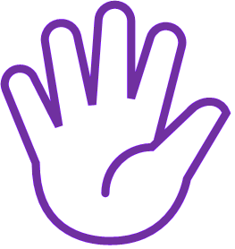
Χειραψία με
ΦΕ 2
ΧΕΡΙ

Χειραψία με


Μαθητής 1
Μαθητή 2
Μαθητή 3
Μαθητή 5
Μαθητή 4
Χειραψία με

